مطالب آموزشي در خصوص پیشگیری از حوادث چهارشنبه آخر سال

گروه هدف:
-نوجوانان و جوانان
-اولیای دانش آموزان
-کارکنان مدارس
مقدمه :
از آنجائیکه هر سال مصادف با چهارشنبه آخر سال شاهد بعضی از اتفاقات در جامعه می باشیم که گاها منجر به نقص عضو یا مرگ افراد می شود لذا ذیلا اشاره به بعضی از موارد جهت آموزش نوجوانان و جوانان ضروری به نظر میرسد.
از آسیبهای شایع می توان آسیب دست و پا را نام برد. شدید ترین آسیب ها نیز مربوط به صورت و چشم است .لازم به ذکر است که درمان آسیبهای چشمی بسیار طولانی می باشد و ممکنست حتی تا ماهها و سالهای بعد ادامه می یابد و منجر به تخلیه چشم و یا نابینایی شود.
بر اساس آمار سال 94 ، بیش از نیمی از آسیب دیدگان در هنگام آتش بازی دچار آسیب شده اند . جراحت دست و پا 50% آسیب ها را به خود اختصاص می دهد.
مطالب آموزشي زير جهت استفاده در بروشورها و تراکت هاي تبليغاتي و همچنين بعنوان زيرنويس در برنامه هاي صدا و سيماي جمهوري اسلامي و ... تهيه شده است:
1- مواد سوختي و ترقه را در مقادير کم يا انبوه هرگز در منزل نگه داري نکنيم.
2- به خاطرداشته باشيد همواره استفاده نادرست و بي رويه از وسايل آتش بازي و روشن کردن آتش هاي بزرگ حوادث ناگواري بدنبال دارد.
3- از آتش زدن لاستيک ، هيزم ، کارتن خالي و امثال اينها چه در واحدهاي مسکوني و چه در معابر، کوچه و خيابان خودداري نمائيم.
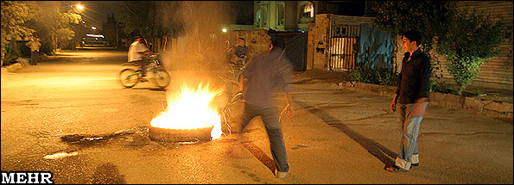

4- کبريت و مواد آتش زا را از دسترس کودکان دور نگه داريم.
5- به فرزندان خود درمورد خطرات بازي با آتش و مواد محترقه و منفجره آگاهي لازم را بدهيم.
6- از پارک اتومبيل در کوچه ها و معابر تنگ خودداري کنيم چرا که آتش بازي در نزديکي وسايط نقليه که حامل بنزين و مواد سوختي هستند در صورت کمترين نشت و حتي در شرايط عادي اين وسايل را مبدل به بمبي مي گرداند که چاشني انفجار آن کشيده شده است.
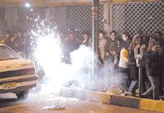
7- مراقب اعمال و رفت و آمد فرزندان خود بوده و به آنها جهت پرهيز از آتش و ترقه بازي و ساخت مواد منفجره دستي هشدار دهيم.
8- به صاحبان فروشگاههاي مواد شيميايي و رنگ فروشيها توصيه مي کنیم که از فروش هرگونه مواد آتش زا و مواد شيميايي به کودکان و نوجوانان خودداري نمايند.
9- حتي الامکان درب محل هايي مثل انبارداري، زيرزمين، بالکن ، پشت بام و ... را که ممکن است فرزندتان ترقه ها و مواد محترقه و منفجره را در اين محل ها نگه داري نمايد قفل نموده و از رفت و آمد فرزندان خود به اين مکان ها ممانعت کرده و اين محل ها را روزانه مورد بررسي و تفحص قرار دهيم.
10- در صورت روشن کردن آتش توصيه مي گردد آتش در حجم کم باشد و از هيزم، کارتن خالي و امثالهم که داراي شعله زياد مي باشند استفاده نشود.
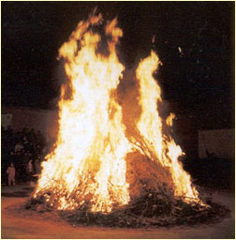
11- از ريختن مواد سريع الاشتعال مانند نفت، بنزين و ... بر روي آتش جدا خودداري کنيم.
12- از قراردادن ظروف تحت فشار از جمله کپسول ، اسپري ، حشره کش ها و ... بر روي آتش جداً خودداري کنيم .
13- از پرتاب فشفشه و موشک بر روي شاخه درخت ها، پشت بام و بالکن منازل خودداري کنيم.
14- وجود يک کپسول خاموش کننده آتش نشاني پودري در نزديک محوطه آتش ضروري است.
15- قبل از ترک محل، حتماً از خاموش بودن آتش مطمئن شده و توسط مخزن آب باقيمانده آن را کاملاً سرد نموده و جمع آوري نمائيم.
16- در موقع پريدن از روي آتش از البسه بزرگ و گشاد و از نوع آتش گير استفاده نکرده و از تجمع در اينگونه محافل خودداري کنیم.
17- در صورت بروز هرگونه حريق و يا حادثه ضمن حفظ خونسردي در اسرع وقت با تلفن 125 با ستاد فرماندهي سازمان آتش نشاني تماس گرفته و مراتب را با ذکر نوع حادثه و نشاني دقيق اطلاع دهيم و در صورت آسیب دیدن فرد یا افراد با 115 تماس گرفته شود.
18- در شادی های فرزندان دلبندمان مشاركت كنیم تا همیشه نظاره گر گل خنده های شان باشیم .
19- با فرزندانمان در تهیه وسایل آتش بازی بی خطر و مفرح همراهی كنیم .
20- در تهيه وسايل آتشبازي بيخطر و مفرح فرزندانمان را همراهي کنیم و از نگهداري مواد محترقه، تهيه و ساخت وسايل آتشبازي دستي توسط آن ها اكيدا جلوگيري نمايیم.
21- از نگهداری وسایل آتش بازی حتی به مقادیر بسیار کم در منازل ، زیرزمین ، محل کار و......... و از حمل مواد محترقه و آتش گیر و انفجاری حتی به مقادیر بسیار کم در جیب لباس یا کیف جدا خودداری کنیم .

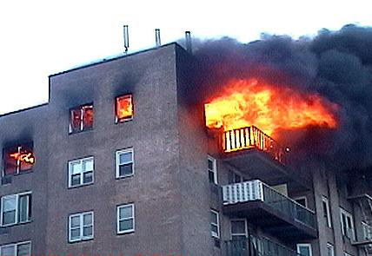
22- از نگهداری مواد محترقه و وسایل آتش بازی (حتی وسایل و مواد استاندارد) در نزدیكی وسایل حرارتی و برقی خودداری نماییم.
23- کودکان و نوجوانان از اقشار آسیب پذیر هستند استفاده از این مواد توسط آنان خطرات جدی بهمراه داشته سلامت آنان را به خطر انداخته و مرگ را به دنبال خواهد داشت.در صورت نگهداری حتی مواد آتش بازی کم خطر حتماً آن را در جای خشک و خنک نگهداری کنیم.

24- بقایای مواد آتش بازی را سریعاً جمع آوری نکنیم حتماً 15 تا 20 دقیقه صبر کرده بعد آن را جمع آوری کرده و در یک سطل محتوی آب بریزیم و سپس دفع کنیم. حتي‌المقدور با ريختن مقداري خاك در زير محل برپايي آتش، از آسيب رساندن به سطح آسفالت معابر جلوگيري شود.
25- پس از پايان مراسم در نظافت محله‌ با كارگران شهرداري همكاري نماییم.
- درصورت داشتن مواد محترقه و انفجاری حتماً از آن در بیرون محوطه خانه دور از محل مسکونی و جائی که علف های خشک و درختان موجود هستند استفاده کنیم.
- همیشه در مواقع آتش بازی جهت اطفاء حریق مخزن آب یا کپسول آتش نشانی در دسترس باشد.
- مواد آتش بازی (منفجره و محترقه) را به طرف افراد دیگر پرت نکنیم.
- 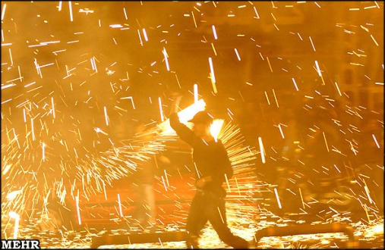
29- هیچگاه مواد آتش بازی (منفجره و محترقه) را در ظروف شیشه ای یا فلزی قرار نداده و استفاده نکنیم
زیرا در صورت انفجار ذرات آن به اطراف پرتاپ شده و سبب صدمات و خطرات جانی خواهد شد.
30- از نزدیک شدن به موادی که برای انفجار یا احتراق آماده کرده اند دوری کنیم زیرا خطر از دست دادن عضوی از بدن و یا مرگ را به همراه خواهد داشت. قطع عضو، ضایعه ای جبران ناپذیر است، با احتیاط و پرهیز از رفتارهای پرخطر زندگی را برای خود و دیگران تلخ نكنیم.
31- هر ساله شاهد حوادث رقت آوری از جمله سوختگی های شدید، از دست دادن چشم و یا پاره شدن پرده گوش در ایام چهارشنبه سوری هستیم این مواد را شوخی نگیریم زیرا با هستی خود بازی کرده ایم.
32- هیچگاه برای چاشنی از الکل در جهت آتش گیری مواد استفاده نشود.
33- برای نگهداری از مواد منفجره و محترقه آن را بطور ایمن در یک جعبه و دور از سایر مواد آتش گیر و یا گرما و الکتریسته و.... قرار دهیم.
34- هیچگاه ماده محترقه و منفجره ای که یکبار استفاده شده است را مجدداً استفاده نکنیم.
35- از آتش زدن لاستیک ، هیزم ، کارتن خالی و امثال آن چه در واحدهای مسکونی و چه در معابر ، کوچه و خیابان و از سوزاندن وسايل يا مواد غيرمتعارف مانند كپسول گاز، لاستيك و آمپول و استفاده از مواد آتش‌زا نظير بنزين، الكل، كاربيت و مانند آن جداً خودداري کنیم.
36-حتي‌الامكان براي روشن كردن آتش از محل‌هاي تعيين شده توسط شهرداري منطقه استفاده نماییم.
37-از برپايي آتش در معابر باريك و در نزديكي پست‌هاي برق يا ايستگاه‌هاي تقليل فشار گاز و پاركينگ‌هاي عمومي پرهيز نمايیم.
38-از برپايي آتش‌هاي حجيم و غيرقابل مهار خودداري کنیم.
39-نگهداری مواد محترقه غیر استاندارد از قبیل اكلیل و سرنج، زرنیخ و كلرات، ... غیر مجاز و برخلاف قانون بوده و می تواند خسارات جبران ناپذیری برای خود و دیگران به همراه داشته باشد.
40-با رعایت حقوق شهروندی از پرتاب نارنجك و مواد محترقه به ساختمان ها كه موجب آسیب رساندن و بد منظر كردن آنها و سیمای شهرمان می گردد، خودداری نماییم.
41-پرتاب مواد آتش زا مانند فشفشه و موشک بروی درخت ها، بام و بالکن منازل از عوامل عمده بروز آتش سوزی است ، شایسته است بطور جدی از انجام آن بپرهیزیم.
42-صاحبان فروشگاههای مواد شیمیائی و رنگ فروشی ها از فروش هرگونه مواد آتش زا و مواد شیمیائی به کودکان و نوجوانان جداً خودداری نمایند.
43-از ریختن مواد سریع الاشتعال مانند نفت ، بنزین و غیره بر روی مواد آتش گیر و همچنین از قرار دادن ظروف تحت فشار از جمله کپسول ، اسپری، حشره کش ها و غیره بر روی آتش خودداری کنیم.
44-حتی الامکان وجود یک کپسول خاموش کننده آتش پودری در نزدیک محوطه آتش ضروری است . از دسترسي به كپسول اطفاء حريق و جعبه كمك‌هاي اوليه اطمينان حاصل نماييد.
45-در صورت امکان یک مخزن آب در نزدیکی محوطه آتش آماده گردد تا در صورت لزوم ، بتوان از آن استفاده نمود.
- حتماً قبل از ترک محل از خاموش بودن آتش مطمئن شویم.
47 - در صورت بروز هرگونه حريق و يا حادثه ضمن حفظ خونسردي در اسرع وقت با تلفن 125(ستاد فرماندهي سازمان آتش نشاني)و 115 (پایگاه اورژانس)تماس گرفته و مراتب را با ذکر نوع حادثه و نشاني دقيق اطلاع دهيم.
- در صورت بروز هرگونه حريق و یا حادثه ضمن حفظ خونسردي سريعا افراد مسن و کودکان و ديگر افراد را از محل حريق به جاي امن انتقال دهیم، سپس سريعا با تلفن 125 آتش‌نشاني تماس گرفته و مراتب را با ذکر نشاني دقيق و نوع حادثه به ستاد فرماندهي آتش نشاني اطلاع داده و در هنگام حضور آتش‌نشانان در محل حريق نهايت همکاري را با آنان انجام دهیم.
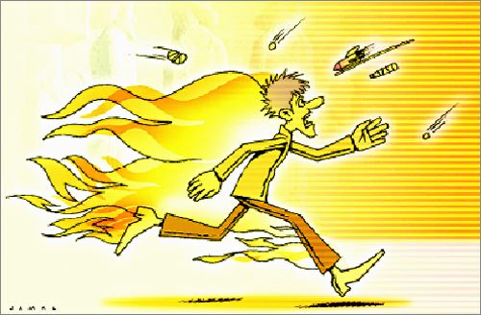
- در صورت مواجهه با فردي که دچار سوختگي شده، ضمن حفظ خونسردي و رعایت اقدامات اولیه در سوختگی با آتش مصدوم را هرچه سريعتر به مرکز بهداشتی، درماني منتقل کنیم و یا در صورت شدید بودن مصدوميت با اورژانس 115 تماس بگیریم.
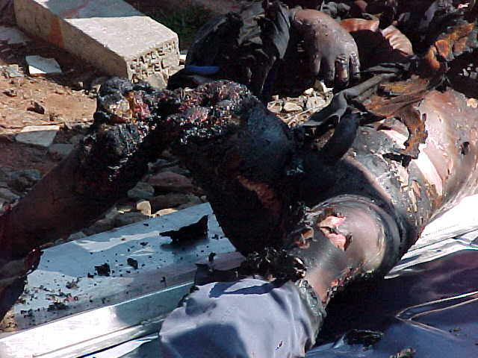

- گروه‌های در معرض خطر همچون بیماران قلبی، سالمندان و زنان باردار بهتر است در اين شب به جز موارد ضروري از منزل خارج نشوند تا آسیبی متوجه ایشان نشود.
51- حتی یک بار شنیدن صدای انفجار ترقه از فاصله نزدیک می‌تواند بلافاصله موجب آسیب‌ شنوایی شود، اما با رعایت نکاتی چون فاصله گرفتن از مکان‌هایی که ترقه‌بازی انجام می‌شود و استفاده از محافظ‌های گوش یا پوشاندن گوش‌های خود با انگشت می‌توانید از گوش‌های خود مراقبت کنید. کودکان حساسیت بیشتری به صداهای بلند داشته و آسیب‌شنوایی در آنان سریع‌تر رخ می‌دهد. می‌توانید به کودکان خود یاد دهید که به محض شنیدن صدای ترقه، گوش‌های خود را با انگشتانشان بگیرند.

